Διδάσκοντας τις κινήσεις των αερίων μαζών σε υποψήφιους δασκάλους

Αχιλλέας Μανδρίκας, Σχολικός Σύμβουλος Α/θμιας Εκπ/σης,
M. Ed., Υπ. Δρ Περιβαλλοντικών Επιστημών
Πανεπιστήμιο Αθηνών, Παιδαγωγικό Τμήμα Δημοτικής Εκπαίδευσης, Εργαστήριο Διδακτικής & Επιστημολογίας Φυσικών Επιστημών και Εκπαιδευτικής Τεχνολογίας
amandrik@otenet.gr

Εισαγωγή
Το αίτημα για εκπαίδευση των εκπαιδευτικών στις Φυσικές Επιστήμες από την αρχική επαγγελματική τους εκπαίδευση είναι έντονο τα τελευταία χρόνια (Klein 2001, European Commission 2007, OECD 2007) και διατυπώνεται από πολλούς ερευνητές (Taylor & Coll 2002, Villegas-Reimers 2003, Rice 2005, Tytler 2007). Παράλληλα, διατυπώνονται όλο και περισσότερες προτάσεις για την εισαγωγή της περιβαλλοντικής συνιστώσας στη διδασκαλία των Φυσικών Επιστημών (Meichtry et al. 2001, Littledyke 2008). Οι Περιβαλλοντικές Επιστήμες αποτελούν σήμερα ένα διεπιστημονικό αντικείμενο φιλοδοξώντας να ενσωματώσουν τον ορθολογισμό των Φυσικών Επιστημών με την κοινωνική ευαισθησία και το αξιακό φορτίο της Περιβαλλοντικής Εκπαίδευσης (Σκορδούλης & Σωτηράκου 2005). Διεθνώς γίνεται μια σημαντική προσπάθεια για την επιμόρφωση των εν ενεργεία και των υποψηφίων εκπαιδευτικών στις Περιβαλλοντικές Επιστήμες (βλ. Brown 2000, Comeaux & Huber 2001, Veal et al. 2002, Bell et al. 2003, Constible et al. 2007).
Αντικείμενο των Περιβαλλοντικών Επιστημών αποτελεί και η διαπραγμάτευση μετεωρολογικών φαινομένων, η οποία γίνεται είτε μέσω λογισμικού (Gordin et al. 1996, Mioduser et al. 1998, Whittaker & Ackerman 2002) είτε μέσω πειραμάτων (Ney & Cross 1996, Frazier & Sterling 2007). Επιπρόσθετα, έρευνες για τις αντιλήψεις των μαθητών για τον καιρό δείχνουν ότι μαθητές κάθε ηλικίας δυσκολεύονται να εξηγήσουν πώς δημιουργείται ο άνεμος και διατηρούν παρανοήσεις σχετικές με επιστημονικές έννοιες που εξηγούν τη δημιουργία του (Stepans & Kuehn 1985, Aron et al. 1994, Dove 1998, Spiropoulou et al.1999, Papadimitriou & Londridou 2001, Henriques 2002, Polito et al. 2008).
Με βάση τα παραπάνω ερευνητικά δεδομένα και τις προτάσεις των ερευνητών αναπτύξαμε μια διδακτική ακολουθία για την εκπαίδευση υποψηφίων δασκάλων σχετική με τις κινήσεις των αερίων μαζών. Το θέμα αυτό επιλέχθηκε για τους εξής λόγους: α) ο άνεμος αποτελεί σημαντικό μέρος της διαδικασίας κατανομής της ενέργειας σε όλο τον πλανήτη β) τα μέτωπα καιρού ευνοούν τα ακραία καιρικά φαινόμενα που συχνά γίνονται αιτίες φυσικών καταστροφών γ) οι κάθετες κινήσεις των αερίων μαζών αποτελούν μέρος του υδρολογικού κύκλου δ) η παρεμπόδιση των κάθετων κινήσεων του αέρα συμβάλλει στο φαινόμενο της θερμοκρασιακής αναστροφής και εμποδίζει τη διάχυση των ατμοσφαιρικών ρύπων. Στην παρούσα εργασία παρουσιάζεται η διδακτική ακολουθία και τα μαθησιακά αποτελέσματα από την εφαρμογή της σε φοιτητές του ΠΤΔΕ Πανεπιστημίου Αθηνών.

Στόχοι της έρευνας
Η διδακτική ακολουθία αναπτύχθηκε με σκοπό να αποκτήσουν οι υποψήφιοι δάσκαλοι βασικές γνώσεις για τον τρόπο δημιουργίας του ανέμου, των μετώπων και της θερμοκρασιακής αναστροφής. Η έρευνα που βασίζεται στη διδακτική ακολουθία που αναπτύχθηκε διερευνά:
- ποιες γνώσεις είχαν οι υποψήφιοι δάσκαλοι πριν από τη διδακτική ακολουθία για τις κινήσεις των αερίων μαζών
- σε ποιο βαθμό βελτίωσε η συγκεκριμένη διδακτική ακολουθία αυτές τις γνώσεις

Η διδακτική ακολουθία: στόχοι, μεθοδολογία, περιεχόμενο
Η διδακτική ακολουθία για τη διδασκαλία του ανέμου βασίζεται στην εκτέλεση πειραμάτων και στη χρήση εκπαιδευτικού λογισμικού. Οι εκπαιδευόμενοι κατά τη διδασκαλία συμπληρώνουν κατάλληλα φύλλα εργασίας και υπό την καθοδήγηση του διδάσκοντα συζητούν σε ολομέλεια σε επιλεγμένα χρονικά σημεία. Η διδακτική ακολουθία έχει διάρκεια τρεις (3) ώρες και χρησιμοποιεί ως βασικό διδακτικό εργαλείο τρία πειράματα επίδειξης, που γίνονται με τη βοήθεια των φοιτητών, και δυο εφαρμογές λογισμικού ως εξής:
Α) το πρώτο πείραμα προσομοιώνει το μηχανισμό δημιουργίας του ανέμου δηλαδή την οριζόντια κίνηση των αερίων μαζών κοντά στην επιφάνεια του εδάφους (βλ. Φλόκας 1992, Σαχσαμάνογλου κ. ά. 1998, Lutgens & Tarbuck 2007). Γίνεται με τη βοήθεια του μοντέλου ροής ρευστών (Sargent-Welsch WL1359J-01) και έχει ως βασικό στόχο να συντελέσει στην κατανόηση της δημιουργίας του ανέμου με βάση τις διαφορές ατμοσφαιρικής πίεσης. Ως πρόσθετο διδακτικό εργαλείο χρησιμοποιείται μια εφαρμογή λογισμικού που παρέχεται στο διαδίκτυο στη διεύθυνση http://www.phys.ufl.edu/~matchev/MET1010/notes/ ActiveFigures/ A_54_files/A_54.swf.
Β) το δεύτερο πείραμα προσομοιώνει τις οριζόντιες κινήσεις των αερίων μαζών και τη δημιουργία των μετώπων καιρού, όταν συναντώνται αέριες μάζες διαφορετικής θερμοκρασίας. Πραγματοποιείται επίσης με τη βοήθεια του μοντέλου ροής ρευστών (Sargent-Welsch WL1359J-01) κι έχει ως βασικό στόχο την κατανόηση της δημιουργίας των μετώπων καιρού. Για την καλύτερη κατανόηση του φαινομένου το πείραμα συνοδεύεται από ανάλογες διαφάνειες στην οθόνη του ηλεκτρονικού υπολογιστή.
Γ) το τρίτο πείραμα γίνεται σε δυο μέρη με τη βοήθεια της συσκευής δημιουργίας αερίων μαζών (Sargent-Welsch WL6837E) και προσομοιώνει τις κάθετες κινήσεις του αέρα, οι οποίες ανάλογα με τις διαφορές θερμοκρασίας των στρωμάτων του μειώνουν ή αυξάνουν τη συγκέντρωση ατμοσφαιρικών ρύπων. Στόχος του πειράματος είναι οι υποψήφιοι δάσκαλοι να εξηγούν τη δημιουργία της θερμοκρασιακής αναστροφής με βάση την κυκλοφορία των ρευστών. Για την επίτευξη του στόχου το πείραμα συνοδεύεται από ανάλογες διαφάνειες στην οθόνη του ηλεκτρονικού υπολογιστή και από μια εφαρμογή λογισμικού που παρέχεται στο διαδίκτυο στη διεύθυνση http://www.airinfonow.com /html/activities.html.
Η μεθοδολογία με βάση την οποία υλοποιείται η προτεινόμενη διδακτική ακολουθία είναι σε γενικές γραμμές η καθοδηγούμενη διερεύνηση (guided inquiry) (Minstrell & Van Zee 2000). Το μοντέλο διερευνητικής μάθησης που ακολουθούμε είναι το Learning-for-Use, το οποίο αποτελείται από τρία διαδικαστικά βήματα: παρώθηση-διαπίστωση ανάγκης για νέα γνώση, συγκρότηση της γνώσης-δημιουργία νέων γνωστικών δομών, «διύλιση» της γνώσης-οργάνωση & σύνδεση γνωστικών δομών (Edelson 2001).
Η διδακτική ακολουθία έχει τη μορφή μικρών διαδοχικών δραστηριοτήτων, τις οποίες διεκπεραιώνουν οι εκπαιδευόμενοι συμπληρώνοντας φύλλο εργασίας. Εκτός από τη χρήση των προαναφερθέντων εκπαιδευτικών εφαρμογών λογισμικού, η χρήση των ΤΠΕ στην προτεινόμενη διδακτική ακολουθία έχει και ευρύτερη εφαρμογή: αποτελεί το «όχημα» πάνω στο οποίο είναι «δεμένες» οι δραστηριότητες, δηλαδή χρησιμοποιούμε μια πολυμεσική εφαρμογή – κορμό, η οποία καθοδηγεί τους φοιτητές και παρέχει βασική πληροφορία για μετεωρολογικές έννοιες και φαινόμενα. Ως πλεονεκτήματα της επιλογής χρήσης των ΤΠΕ καταγράφονται η οπτικοποίηση δύσκολα παρατηρούμενων εννοιών & φαινομένων, η προσαρμογή στο ρυθμό μάθησης κάθε ομάδας εκπαιδευομένων και η ενιαία αισθητική και λειτουργικότητα.

Ερευνητική μεθοδολογία
Η εφαρμογή της διδακτικής ακολουθίας έγινε κατά το χειμερινό εξάμηνο του ακαδημαϊκού έτους 2008-2009 στο πλαίσιο του κυμαινόμενου μαθήματος «Φυσικές Επιστήμες και Περιβάλλον – Εργαστηριακή προσέγγιση» σε εξήντα (60) υποψήφιους δασκάλους – φοιτητές του ΠΤΔΕ του Πανεπιστημίου Αθηνών.
Για τη συλλογή των ερευνητικών δεδομένων χρησιμοποιήθηκαν α) τα ερωτηματολόγια που συμπλήρωσαν οι φοιτητές πριν και μια εβδομάδα μετά τη διδακτική παρέμβαση β) τα φύλλα εργασίας που συμπλήρωναν οι φοιτητές κατά τη διάρκεια των δραστηριοτήτων γ) ημιδομημένες συνεντεύξεις των φοιτητών που έγιναν μετά την ολοκλήρωση της παρέμβασης ως διευκρινιστικές των στοιχείων που καταγράφηκαν κατά την ερευνητική διαδικασία. Σε όλα τα ερευνητικά εργαλεία έγινε επεξεργασία με τη μέθοδο της ανάλυσης περιεχομένου (Βάμβουκας 1988).

Αποτελέσματα – Συζήτηση
Από την ανάλυση των δεδομένων προκύπτει ότι οι υποψήφιοι δάσκαλοι πριν από την εφαρμογή της διδακτικής ακολουθίας είχαν ελάχιστες γνώσεις για το φαινόμενο του ανέμου, τον τρόπο δημιουργίας του, τον τρόπο ονομασίας του και τον προσδιορισμό της έντασης και της διεύθυνσής του. Επίσης, αγνοούσαν παντελώς την έννοια των μετώπων καιρού και το φαινόμενο της θερμοκρασιακής αναστροφής. Στη συντριπτική τους πλειοψηφία δήλωσαν ότι δεν είχαν διδαχθεί τίποτα για τον άνεμο κατά τη διάρκεια της σχολικής τους φοίτησης στην Α/θμια και Β/θμια εκπαίδευση. Η διδακτική ακολουθία φαίνεται ότι αντιμετώπισε σε σημαντικό βαθμό τις παραπάνω ελλείψεις ή δυσκολίες, όπως συνάγεται από τα συγκριτικά στοιχεία αρχικών και τελικών ερωτηματολογίων.

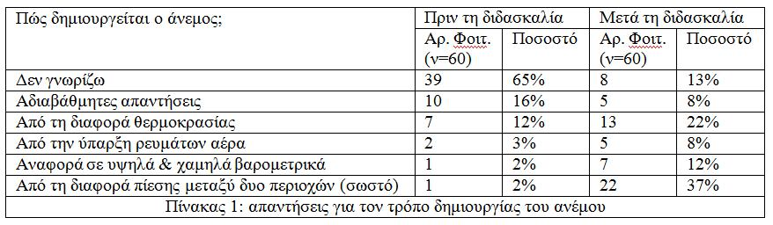

Για τον έλεγχο του πρώτου διδακτικού στόχου είχε περιληφθεί η ίδια ανοικτή ερώτηση στο αρχικό και στο τελικό ερωτηματολόγιο: «Πώς δημιουργείται ο άνεμος;» Αρχικά το 65% των φοιτητών είχε δηλώσει πλήρη άγνοια και μόνο ένας φοιτητής είχε προσδιορίσει ως αιτία τις διαφορές πίεσης. Αντίθετα, στο τελικό ερωτηματολόγιο το 37% των φοιτητών (πιν. 1) δίνει σωστή απάντηση: «Ο άνεμος δημιουργείται απ΄ τη διαφορά ατμοσφαιρικής πίεσης που υπάρχει ανάμεσα σε δυο περιοχές» (Φ22). Μάλιστα, οι μισοί από αυτούς προσδιορίζουν επακριβώς τη διεύθυνση της κίνησης: «Δημιουργείται από τις περιοχές με την υψηλότερη ατμοσφαιρική πίεση προς τις περιοχές με τη χαμηλότερη ατμοσφαιρική πίεση» (Φ6), ενώ μερικοί φοιτητές επιχειρούν να το εξηγήσουν αναλυτικότερα κάνοντας διάκριση μεταξύ κάθετων και οριζόντιων κινήσεων: «Λόγω της διαφοράς θερμοκρασίας έχουμε αρχικά τις κάθετες κινήσεις του αέρα που δημιουργούν διαφορά πίεσης σε διάφορα στρώματα της ατμόσφαιρας. Έτσι, παρατηρείται οριζόντια κίνηση αερίων μαζών από περιοχές με υψηλή πίεση προς περιοχές με χαμηλότερη πίεση. Μ΄ αυτό τον τρόπο δημιουργείται ο άνεμος» (Φ48).
Ωστόσο, υπάρχουν ακόμα μεγάλα περιθώρια βελτιωτικών παρεμβάσεων, καθώς θεωρούμε ότι οι ορθές απαντήσεις παραμένουν σε χαμηλά ποσοστά (37%), ενώ καταγράφονται απαντήσεις που δείχνουν ότι οι φοιτητές εξακολουθούν να διατηρούν ακόμη σύγχυση μεταξύ εννοιών και διάφορες παρανοήσεις. Το 22% εξακολουθεί να θεωρεί αιτία της δημιουργίας του ανέμου τις διαφορές θερμοκρασίας. Φαίνεται να συγχέει τις οριζόντιες επιφανειακές κινήσεις του αέρα, που αποτελούν τον άνεμο, με τις κάθετες κινήσεις που προκαλούνται λόγω διαφοράς θερμοκρασίας και προηγούνται των οριζόντιων: «Ο άνεμος δημιουργείται όταν οι θερμές μάζες του αέρα κατευθύνονται προς τα πάνω και οι ψυχρές προς τα κάτω κι έτσι δημιουργούνται ρεύματα» (Φ24), «Ο άνεμος δημιουργείται με τη διάδοση της θερμότητας με ρεύματα. Ο αέρας θερμαίνεται, γίνεται αραιότερος και ανεβαίνει για να δώσει τη θέση του στον ψυχρότερο, πυκνότερο αέρα. Δημιουργούνται έτσι τα ρεύματα και ο γνωστός μας άνεμος» (Φ42), «Μια ψυχρή αέρια μάζα κινείται προς μια θερμή. Η θερμή επειδή έχει μικρότερη πυκνότητα κινείται ανοδικά. Έτσι η ψυχρή αέρια μάζα παραμένει κοντά στην επιφάνεια του εδάφους σε αντίθεση με τη θερμή» (Φ35). Είναι φανερό ότι οι παραπάνω απαντήσεις περιέχουν πολλά ορθά στοιχεία από το μηχανισμό δημιουργίας του ανέμου, με τη χρήση των οποίων ωστόσο δεν κατορθώνουν πάντα οι φοιτητές να ερμηνεύσουν το φαινόμενο με επιστημονικά αποδεκτό τρόπο.
Σε μερικές περιπτώσεις κάποια προβλήματα έκφρασης επιτείνουν τις δυσκολίες στη διαχείριση των εννοιών: «Ο άνεμος δημιουργείται εξαιτίας των διαφορετικών θερμοκρασιών των αερίων μαζών της ατμόσφαιρας. Οι ζεστές αέριες μάζες κινούνται προς τα πάνω και δημιουργείται χαμηλό βαρομετρικό, ενώ οι ψυχρές μάζες αέρα μένουν χαμηλά και δημιουργείται υψηλό βαρομετρικό. Αυτή τη κίνηση των αερίων μαζών και η διαφορά βαρομετρικού δημιουργεί τον άνεμο» (Φ7). Παρατηρούμε ότι η παραπάνω εξήγηση περιέχει πολλά στοιχεία ορθής ερμηνείας, αλλά παράλληλα χαρακτηρίζεται από κενά και παρανοήσεις. Από τέτοιου είδους διατυπώσεις εκτιμούμε ότι συνάγονται τριών ειδών συμπεράσματα. Καταρχήν, ότι οι φοιτητές εκφράζονται με μακροσκοπικούς όρους και περιγράφουν συνήθως μόνο το ορατό αποτέλεσμα ενός φαινομένου είτε σε επίπεδο αισθήσεων είτε σε συμβολικό επίπεδο. Έπειτα, διαφαίνεται η έλλειψη διάκρισης μεταξύ κάθετων και οριζόντιων κινήσεων του αέρα. Τέλος, διαφαίνεται σύγχυση μεταξύ αιτίου και αποτελέσματος δηλαδή μερικοί φοιτητές θεωρούν ότι η ύπαρξη υψηλής ατμοσφαιρικής πίεσης προκαλεί την κάθοδο αερίων μαζών, ενώ στην πραγματικότητα ισχύει το αντίθετο.
Για τον έλεγχο του δεύτερου διδακτικού στόχου είχε περιληφθεί στο αρχικό ερωτηματολόγιο μια κλειστή ερώτηση και στο τελικό ερωτηματολόγιο η ανοικτή ερώτηση: «Πώς δημιουργείται ένα ψυχρό μέτωπο καιρού;» και γι΄ αυτό η σύγκριση των απαντήσεων γίνεται με ποιοτικά χαρακτηριστικά.

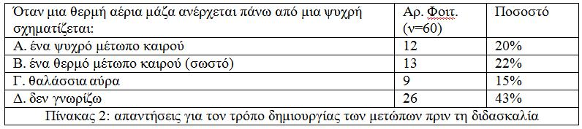

Στην αρχική ερώτηση τι σχηματίζεται «Όταν μια θερμή αέρια μάζα ανέρχεται πάνω από μια ψυχρή» το μεγαλύτερο ποσοστό των φοιτητών (43%) δήλωσε άγνοια του θέματος, ενώ το 15% του δείγματος επέλεξε την απάντηση «θαλάσσια αύρα». Το 42% των φοιτητών κατάλαβε ότι η ερώτηση αφορούσε το σχηματισμό μετώπων, που συχνά ακούγονται στα μετεωρολογικά δελτία, ωστόσο μόνο οι μισοί από αυτούς (22%) επέλεξαν τη σωστή απάντηση «θερμό μέτωπο» (πιν. 2).
Στην τελική ερώτηση που διερευνά αν και κατά πόσο οι φοιτητές έχουν κατανοήσει τον τρόπο σχηματισμού των μετώπων μόνο το 28% των φοιτητών περιγράφει ορθά τον τρόπο σχηματισμού του ψυχρού μετώπου (πιν. 3). Οι περισσότεροι επικεντρώνουν την απάντησή τους στη βίαιη εκτόπιση μιας θερμής από μια ψυχρή αέρια μάζα: «Ένα ψυχρό μέτωπο καιρού δημιουργείται όταν μια ψυχρή αέρια μάζα εκτοπίζει μια θερμή αέρια μάζα» (Φ22). Μερικοί προσπαθούν να ερμηνεύσουν αυτή τη βίαιη εκτόπιση: «Ένα ψυχρό μέτωπο καιρού δημιουργείται όταν ψυχρά κύματα αέρα λόγω του βάρους τους πλησιάσουν της επιφάνεια της Γης εκτοπίζοντας τα θερμά κύματα αέρα προς τα πάνω» (Φ30). Κάποιοι άλλοι αναφέρουν και το αποτέλεσμα αυτής της εκτόπισης: «Ένα ψυχρό μέτωπο καιρού δημιουργείται όταν ο ψυχρός αέρας σπρώχνει το θερμό και τον αναγκάζει να κινηθεί απότομα κάθετα προς τα πάνω. Εκεί ο θερμός αέρας ψύχεται απότομα και υγροποιείται γρήγορα με αποτέλεσμα να έχουμε σφοδρές καταιγίδες μικρής διάρκειας» (Φ44).

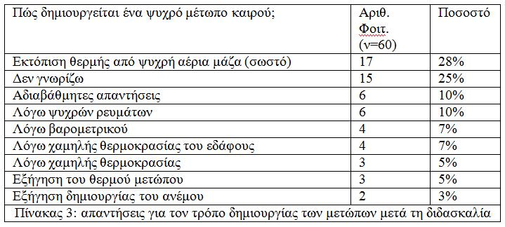

Ωστόσο, οι μισοί περίπου φοιτητές επικαλούνται λανθασμένες αιτίες. Το 10% θεωρεί ότι τα μέτωπα σχηματίζονται λόγω της ύπαρξης ψυχρών ρευμάτων: «Όταν έρθουν απότομα ψυχρά ρεύματα αέρα και πέσουν πάνω σε μια θερμή πόλη» (Φ20). Το 7% παρατηρούν ότι τα μέτωπα συνοδεύουν τα βαρομετρικά συστήματα. Οι περισσότεροι αναφέρονται στην παρουσία χαμηλών βαρομετρικών μαζί με τα μέτωπα, γεγονός που αληθεύει, αλλά δεν ερμηνεύει τον τρόπο δημιουργίας τους. Τo 7% αποδίδουν το σχηματισμό ψυχρού μετώπου στη χαμηλή θερμοκρασία του εδάφους. Ένα 5% επιπλέον κάνει μια γενικότερη σύνδεση του ψυχρού μετώπου με την επικράτηση χαμηλής θερμοκρασίας. Το 5% παρασύρεται και περιγράφει τη δημιουργία του θερμού μετώπου: «Θερμές αέριες μάζες, οι οποίες είναι ελαφριές, με ανοδική πορεία καλύπτουν τις ψυχρές όταν συναντηθούν, με αποτέλεσμα οι τελευταίες να εγκαθίστανται πάνω από την επιφάνεια μιας περιοχής» (Φ9). Το 3% αντί για εξήγηση δημιουργίας μετώπων δίνει την εξήγηση δημιουργίας του ανέμου: «Οι αέριες μάζες που είναι ψυχρές έχουν υψηλό βαρομετρικό και μεγάλη ατμοσφαιρική πίεση, η οποία πιέζει τις ζεστές αέριες μάζες που έχουν χαμηλό βαρομετρικό και μικρή ατμοσφαιρική πίεση να μετακινηθούν. Η κίνηση που δημιουργείται ονομάζεται ψυχρό μέτωπο καιρού». Οι φοιτητές που διατυπώνουν τέτοιες απόψεις παραδέχονται στη συνέντευξη ότι συγχέουν έννοιες και φαινόμενα.
Τέλος, το 25% των φοιτητών δεν έδωσε καμία απάντηση για τον τρόπο σχηματισμού του ψυχρού μετώπου, γεγονός που σε συνδυασμό με τα παραπάνω συμπεράσματα δείχνει ότι το θέμα των μετώπων δυσκόλεψε σε σημαντικό βαθμό τους φοιτητές. Ωστόσο, η φαινομενικά μικρή ποσοτική γνωστική πρόοδος των φοιτητών είναι ποιοτικά σημαντικότερη, αν συνυπολογιστεί το γεγονός ότι η ερώτηση στο τελικό ερωτηματολόγιο ήταν ανοικτή και επομένως απαιτητικότερη.
Για τον έλεγχο του τρίτου διδακτικού στόχου είχε περιληφθεί στο αρχικό ερωτηματολόγιο μια κλειστή ερώτηση και στο τελικό ερωτηματολόγιο δυο κλειστές ερωτήσεις, η μια με τη συνοδεία εικόνας. Στην αρχική ερώτηση πότε δημιουργείται το φαινόμενο της θερμοκρασιακής αναστροφής, το 73% των φοιτητών δήλωσε άγνοια. Από τους υπόλοιπους φοιτητές που επιχείρησαν να δώσουν κάποια απάντηση μόνο δύο απάντησαν ορθά, παρότι είναι ένα μετεωρολογικό φαινόμενο που παρουσιάζεται συχνά σε κλειστά λεκανοπέδια όπως η Αθήνα και ακούγεται συχνά στα ΜΜΕ ως αιτία αυξημένης ατμοσφαιρικής ρύπανσης, ενώ για την αντιμετώπισή του λαμβάνονται από την πολιτεία έκτακτα μέτρα (πιν. 4).

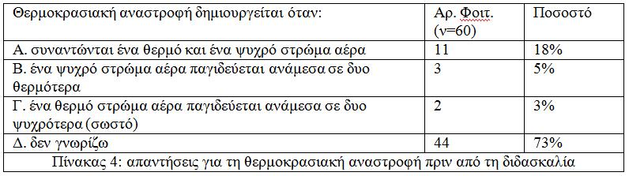
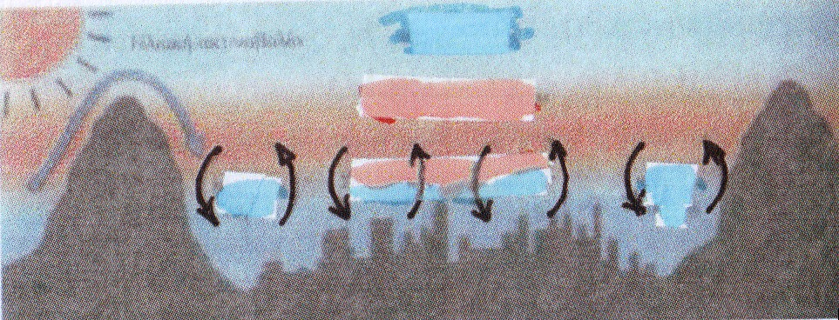
Στο τελικό ερωτηματολόγιο οι φοιτητές έπρεπε σε πρώτη φάση να αναγνωρίσουν το φαινόμενο μέσω της διπλανής εικόνας και σε δεύτερη φάση να εντοπίσουν τις αιτίες που το δημιουργούν.
Το 52% των φοιτητών επέλεξε τη σωστή απάντηση, ενώ το 38% επέλεξε απάντηση που μας επιτρέπει να διαγνώσουμε ότι στην εικόνα διαβλέπουν τη θαλάσσια ή την απόγεια αύρα, αν κρίνουμε από την επισήμανση της διαφοράς θερμοκρασίας ως αιτίας του φαινομένου (πιν. 5). Το αποτέλεσμα αυτό είναι σημαντικά βελτιωμένο συγκριτικά με την αρχικά καταγεγραμμένη γνώση των φοιτητών και συμβατό με απαντήσεις στα φύλλα εργασίας, όπου οι φοιτητές αναγνώριζαν το φαινόμενο και έδιναν μια επιστημονικά αποδεκτή ερμηνεία για το σχηματισμό του: «Το ψυχρό έδαφος ψυχραίνει τον αέρα και οι ρύποι συγκεντρώνονται χαμηλά» (Φ53).

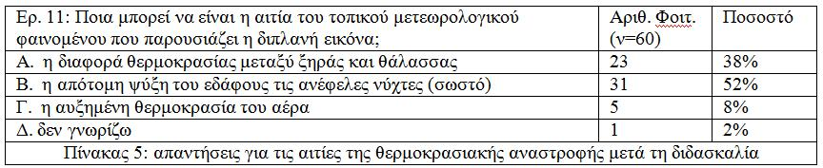

Σε άλλη τελική ερώτηση η μεγάλη πλειοψηφία των φοιτητών του δείγματος (87%) αποδεικνύει ότι γνωρίζει τις συνέπειες του φαινομένου και ότι το έχει συνδέσει με την αύξηση της ατμοσφαιρικής ρύπανσης (πιν. 6).

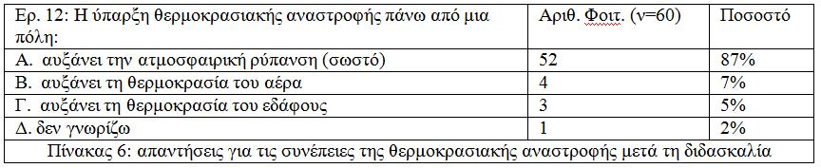
Όσον αφορά τη διαφορά ανάμεσα στα ποσοστά των σωστών απαντήσεων για τις αιτίες (52%) και για τις συνέπειες (87%) της θερμοκρασιακής αναστροφής, μπορεί να αποδοθεί στην εποπτικότητα του τρίτου πειράματος. Δηλαδή οι φοιτητές παρατήρησαν από κοντά τον καπνό να συσσωρεύεται πολύ χαμηλά κοντά στο έδαφος κατά το δεύτερο μέρος του τρίτου πειράματος κι αυτό ήταν ένα πολύ ισχυρό σημείο σύνδεσης της θερμοκρασιακής αναστροφής με την ατμοσφαιρική ρύπανση. Αντίθετα, για τις αιτίες του φαινομένου δεν υπήρξε αντίστοιχο οπτικό ερέθισμα, παρά μόνο λεκτικές αντιστοιχήσεις του παγωμένου νερού στην πειραματική συσκευή με το παγωμένο έδαφος που ανακλά τη θερμότητα με αποτέλεσμα την «απότομη ψύξη του εδάφους τις ανέφελες νύχτες».

Συμπεράσματα
Η διδακτική ακολουθία που αναπτύχθηκε φαίνεται ότι συνέβαλε θετικά στη διαπραγμάτευση φαινομένων που έχουν ως επίκεντρο τις κινήσεις των αερίων μαζών. Ειδικότερα διαφαίνεται η συμβολή της διδακτικής ακολουθίας στην ερμηνεία της δημιουργίας του ανέμου, όπου οι κυριότερες δυσκολίες εστιάζονται στην έλλειψη διάκρισης μεταξύ οριζόντιων και κάθετων κινήσεων του ρευστού, στις διαφορετικές αιτίες τους και στη σύγχυση μεταξύ αιτίου και αποτελέσματος.
Μικρή βελτίωση καταγράφηκε στην κατανόηση της δημιουργίας των μετώπων καιρού, όπου οι αυξημένες δυσκολίες που αντιμετώπισαν οι φοιτητές αποδίδονται σε γενικότερα προβλήματα διαχείρισης εννοιών των Φυσικών Επιστημών.
Αξιοσημείωτη πρόοδος καταγράφηκε στην κατανόηση του φαινομένου της θερμοκρασιακής αναστροφής και των συνεπειών της.
Η έρευνα αυτή διαπιστώνει την ανάγκη για περισσότερη εξοικείωση των υποψήφιων δασκάλων με θέματα διδασκαλίας Φυσικών Επιστημών, η οποία θα συμβάλλει στην πληρέστερη κατανόηση θεμάτων που σχετίζονται με τις Περιβαλλοντικές Επιστήμες και συνεκδοχικά θα βελτιώσει την παρεχόμενη Περιβαλλοντική Εκπαίδευση.

Βιβλιογραφικές αναφορές
Aron R.H., Francek M.A., Nelson B.D. & Bisart W.J. (1994), Atmospheric Misconceptions, Science Teacher, 61, 1, 30-33
Βάμβουκας Μ. Ι. (1988), Εισαγωγή στην ψυχοπαιδαγωγική έρευνα και μεθοδολογία, Γρηγόρης, Αθήνα
Bell C., Shepardson D., Harbor J., Klagges H., Burgess W., Meyer J. & Leuenberger T. (2003), Enhancing teachers' knowledge and use of inquiry through environmental science education, Journal of Science Teacher Education, 14, 1, 49-71
Brown F. (2000), The Effect of an Inquiry-Oriented Environmental Science Course on Preservice Elementary Teachers' Attitudes about Science, Journal of Elementary Science Education, 12, 2, 1-6
Comeaux P. & Huber R. (2001), Students as Scientists: Using Interactive Technologies and Collaborative Inquiry in an Environmental Science Project for Teachers and Their Students, Journal of Science Teacher Education, 12, 4, 235-252
Constible J.M., McWilliams R.G., Soldo E.G., Perry B.E. & Lee R.E. Jr. (2007), An Immersion Professional Development Program in Environmental Science for Inservice Elementary School Teachers, Journal of Geoscience Education, 55, 1, 72-79
Dove J. (1998), Alternative Conceptions about the Weather, School Science Review, 79, 289, 65-69
Edelson D.C. (2001), Learning-for-Use: A Framework for the Design of Technology-Supported Inquiry Activities, Journal of Research in Science Teaching, 38, 3, 355-385
European Commission (Rocard Μ., Csermely P., Jorde D., Lenzen D., Walberg-Henriksson H. & Hemmo V. eds.) (2007), Science Education NOW: A Renewed Pedagogy of the Future of Europe, European Commission/Directorate-General for Research/Directorate L - Science, Economy and Society, Unit L4, Brussels, EUR 22845
Φλόκας Α. (1992), Μαθήματα Μετεωρολογίας και Κλιματολογίας, Ζήτη, Θεσσαλονίκη
Frazier W. M. & Sterling D. R. (2007), Weather Tamers, Science Scope, 30, 7, 26-31
Gordin D.R., Edelson D.C. & Pea R.D. (1996), Supporting Students' Science Inquiry through Scientific Visualization Activities. Presented as part of an interactive symposium entitled “Scientific Visualization Tools in Science Classrooms” at the annual meeting of the American Educational Research Association, New York, April 1996
Henriques L. (2002), Children's Ideas about Weather: A Review of the Literature, School Science and Mathematics, 102, 5, 202-215
Klein B. S. (2001), Guidelines for effective elementary science teacher inservice education, Journal of Elementary Science Education, 13, 2, 29-40
Littledyke Μ. (2008), Science education for environmental awareness: approaches to integrating cognitive and affective domains, Environmental Education Research, 14, 1, 1-17
Lutgens F. K. & Tarbuck E. J. (2007), The Atmosphere, An Introduction to Meteorology, 10th Ed., Pearson Prentice Hall, New Jersey, USA
Meichtry Y., Zint M., Carlsen W., Hart P., Sammel A., Zandvliet D. & Dillon J. (eds) (2001), Relations between Science Education and Environmental (Science) Education - A NARST Symposium (History, Philosophy, Epistemology), March 27, 2001
Minstrell J. & Van Zee E. H. (eds) (2000), Inquiring into Inquiry Learning and teaching in Science, American Association for the Advancement of Science, Washington, DC
Mioduser D., Venezky R.L. & Gong B. (1998), The Weather Lab: An Instruction-Based Assessment Tool Built From a Knowledge-Based System, The Journal of Computers in Mathematics and Science Teaching, 17, 2-3, 239-263
Ney C. R. & Cross P. (1996), Connections: Weather, Systems and Resources. Unit Grade 4, Meeting the SOLS using Natural Resources. Available at http://www.bev.net/education/ schools/ces/connect.html
Organisation for Economic Co-operation and Development (OECD) (2007), PISA 2006: Science Competencies for Tomorrow’s World Executive Summary, Paris, France
Papadimitriou V. & Londridou P. (2001), A Cross-Age Study of Pupils' Conceptions Concerning the Movement of Air Masses in the Troposphere. In: Science and Technology Education: Preparing Future Citizens. Proceedings of the IOSTE Symposium in Southern Europe (1st, Paralimni, Cyprus, April 29-May 2, 2001)
Polito E., Tanner K. D. & Monteverdi J. P. (2008), Assessing middle school and college students' conceptions about tornadoes and other weather phenomena. Paper presented at 24th Conference on Severe Local Storms, Savannah, Georgia, October 26-30, available at http://ams.confex.com/ ams/pdfpapers/141857.pdf
Rice D. C. (2005), I didn't know oxygen could boil! What preservice and inservice elementary teachers' answers to ‘simple’ science questions reveals about their subject matter knowledge, International Journal of Science Education, 27, 9, 1059-1082
Σαχσαμάνογλου Χ. & Μακρογιάννης Τ. (1998), Γενική Μετεωρολογία, Ζήτη, Θεσσαλονίκη
Σκορδούλης Κ. & Σωτηράκου Μ. (2005), Περιβάλλον: Επιστήμη και Εκπαίδευση, Leader Books, Αθήνα
Spiropoulou D., Kostopoulos D. & Jacovides C. P. (1999), Greek Children's Alternative Conceptions on Weather and Climate, School Science Review, 81 (294), 55-59
Stepans J. & Kuehn C. (1985), What research says: Children's conceptions of weather, Science and Children, 23, 1, 44-47
Taylor N. & Coll R. K. (2002), Pre-service primary teachers' models of kinetic theory: An examination of three different cultural groups, Chemistry Education: Research and practice in Europe, 3, 3, 293-315
Tytler R. (2007), Re-imagining Science Education: Engaging students in science or Australia’s future, Australian Education Review Number 51, Camberwell, Victoria: ACER Press, available at http://www.acer.edu.au/documents/AER51_ReimaginingSciEdu.pdf
Veal W.R., Kubasko D.S. Jr. & Fullagar P. (2002), Web Based Course on Earth and Environmental Science for Preservice and Inservice Teachers, Journal of Science Teacher Education, 13, 2, 131-146
Villegas-Reimers E. (2003), Teacher professional development: an international review of the literature, UNESCO: International Institute for Educational Planning, Paris
Whittaker T.M. & Ackerman S.A. (2002), Interactive Web-based learning with Java, Bulletin of the American Meteorological Society, 83, 7, 970-975

